МИНИСТЕРСТВО ОБРАЗОВАНИЯ И НАУКИ РОССИЙСКОЙ ФЕДЕРАЦИИ

**ФЕДЕРАЛЬНОЕ ГОСУДАРСТВЕННОЕ АВТОНОМНОЕ ОБРАЗОВАТЕЛЬНОЕ УЧРЕЖДЕНИЕ ВЫСШЕГО ОБРАЗОВАНИЯ**

**«НАЦИОНАЛЬНЫЙ ИССЛЕДОВАТЕЛЬСКИЙ ТЕХНОЛОГИЧЕСКИЙ УНИВЕРСИТЕТ «МИСиС»**

Институт ИТАСУ

Кафедра инженерной кибернетики

Направление подготовки: «01.03.04 Прикладная математика»

Квалификация: бакалавр

Группа: ММ-14-2

**ОТЧЕТ   
ПО ИНДИВИДУАЛЬНОМУ ДОМАШНЕМУ ЗАДАНИЮ**

на тему: «Инженерный метод поиска столбов на изображении»

Подготовила: Корень М.Р.

Группа: ММ-14-2

Проверил: Полевой Д.В.

**Москва 2018**

Оглавление

Постановка задачи 3

Методы 3

get_disctance(vector1, vector2) 3

gamma_correction(img, correction) 3

sharpening(img) 3

filter_contours(cnt_list) 3

polygons(list) 4

intersection(bb1_structure, bb2) 4

Результат работы 4

# Постановка задачи

Создать инженерный метод поиска столбов на изображении. Входными данными данного метода будут являться изображения, выходными – обрамляющих прямоугольников (bounding box), т.к. координат областей, которые предположительно содержат столб.

# Методы

## get_disctance(vector1, vector2)

Считает расстояние между двумя точками на изображении.

Входные данные: два вектора в двумерном пространстве – (x1, y1) и (x2, y2)

## gamma_correction(img, correction)

Гамма - коррекция изображения.

Входные параметры:

*img* – изображение

*correction -* коэффициент гамма - коррекции

Выходные данные:

*Image* – обработанное изображение

## sharpening(img)

Увеличение резкости изображения.

Входные параметры:

*img* – изображение

Выходные данные:

*Image* – обработанное изображение

## filter_contours(cnt_list)

Аппроксимация всех контуров, представленных кривыми линиями, прямыми линями. Фильтрация всех аппроксимированных контуров по длине.

Входные параметры:

*cnt_list* – структура данных *list*, содержащая все контуры

Выходные параметры: *List*, содержащий список отфильтрованных контуров, где каждый контур описан координатой начала и конца линии.

## polygons(list) ­

Отбираются те контуры, которые находятся на расстоянии *a ≥ distance ≥ b*, где *a, b* – числовые параметры, определяющие диапазон расстояний между прямыми. Если два контура находятся на расстоянии в диапазоне [a; b], то они будут считаться контурами столба. На основе данных контуров строится bounding box области, предположительно содержащей столб.

Входные параметры:

*list* – список контуров

Выходные параметры:

*list_of_polygons* – список bounding box областей, предположительно содержащих столб.

## intersection(bb1_structure, bb2)

Поиск пересечений найденных bounding boxes и разметки.

Входные данные:

*bb1_structure* – bounding box разметки

*bb2 ­*– найденный bounding box, для которого ищут значения совпадения с разметкой.

Выходные данные:

*iou* – коэффициент совпадения (от 0 до 1)

Также, в работе были использованы стандартные методы:

**cv2.createCLAHE –** адаптивное выравнивание гистограммы (adaptive histogram equalization)

**ndimage.gaussian_filter1d** – размытие изображения вдоль оси y

**cv2.Canny –** поиск контуров на изображении

# Общее описание алгоритма

1. Предобработка изображения (выравнивание по яркости, усиление контрастности и резкости)
2. Размытие по оси y
3. Поиск контуров
4. Аппроксимация и фильтрация контуров
5. Поиск bounding box, предположительно содержащих столб
6. Сравнение найденных bounding box и разметки, поиск совпадений

# Пример работы алгоритма

1. Исходное изображение
2. Изображение выравнено по яркости и контрастности
3. Размытие
4. Конечный результат. Зеленым обозначен bounding box совпавший с разметкой, красными – ошибочно определенные области.

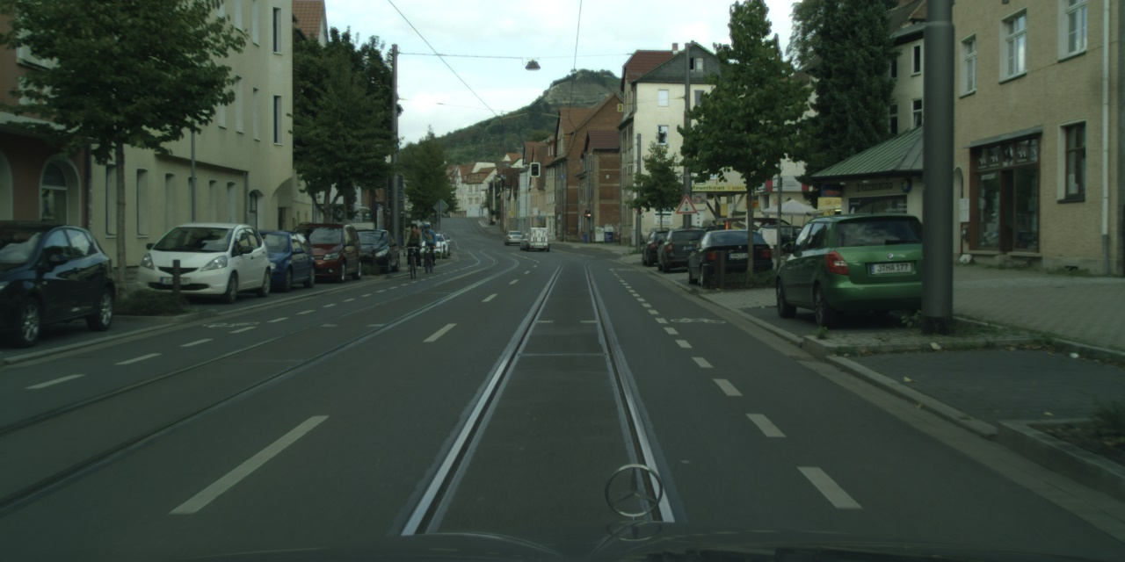

Изображение выглядит как электроника

Описание создано с высокой степенью достоверности

Изображение выглядит как монитор, электроника, экран

Описание создано с высокой степенью достоверности

Изображение выглядит как небо, внешний, сцена, дорога

Описание создано с очень высокой степенью достоверности